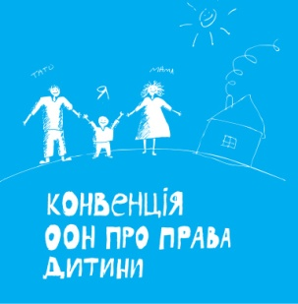

Конвенція ООН про права дитини відзначає своє двадцятип’ятиріччя! Прийнята 20 листопада 1989 року на Генеральній Асамблеї ООН, Конвенція ООН про права дитини стала документом, де проголошується, що людство зобов’язане дати дітям усе найкраще, надійно забезпечити дитинство, яке гарантує в майбутньому розвиток повнолітніх громадян.

Конвенція була підписана і затверджена 193 країнами і стала однією з найбільш широко прийнятих конвенцій в світі. Держави, що підписали Конвенцію, урочисто взяли на себе зобов'язання, пов'язані з наданням гарантії захисту дітей.
Україна взяла на себе ряд зобов’язань з покращення добробуту дітей – зокрема, підписавши Конвенцію ООН про права дитини. Ця Конвенція була ратифікована Постановою Верховної Ради України від 27 лютого 1991 року № 789ХІІ (78912) та набула чинності для України 27 вересня 1991 року.
Крім того, у 2003 та 2005 роках відповідно український Парламент ратифікував два факультативних протоколи до Конвенції про права дитини щодо торгівлі дітьми, дитячої проституції та дитячої порнографії та щодо участі у збройних конфліктах, які з того часу стали частиною національного законодавства.

